Chapitre 9 –

**I**

Probabilités

NOTES DE COURS ET Exercices

Mathématique 1re secondaire

Collège Regina Assumpta

2018 – 2019

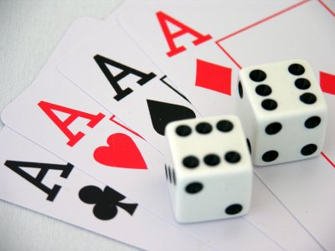

Nom : _____________________________

Groupe : _____

NOTES DE COURS

Note : Toutes les images proviennent de Pixabay .com et sont libres de droits.

# **Vocabulaire**

|  |
| --- |
| **Expérience aléatoire :** Expérience dont le résultat dépend du hasard.  **Univers des résultats possibles () :** Ensemble de tous les résultats possibles d’une expérience aléatoire.  **Événement :** Sous-ensemble de l’univers des résultats possibles (). On représente habituellement l’événement par une lettre majuscule.  **Événement élémentaire :**  Événement comportant un seul résultat. |

Exemples :

1. Quel est l’univers des résultats possibles des expériences aléatoires suivantes?
2. Lancer un dé à 6 faces, numérotées de 1 à 6.

_______________________________

1. Lancer une pièce de monnaie.

_______________________________

1. Choisir une carte dans un jeu de cartes.

{ as ♠, 2 ♠, 3 ♠, 4 ♠, 5 ♠, 6 ♠, 7 ♠, 8 ♠, 9 ♠, 10 ♠, V ♠, D ♠, R ♠

as ♣, 2 ♣, 3 ♣, 4 ♣, 5 ♣, 6 ♣, 7 ♣, 8 ♣, 9 ♣, 10 ♣, V ♣, D ♣, R ♣

as ♥, 2 ♥, 3 ♥, 4 ♥, 5 ♥, 6 ♥, 7 ♥, 8 ♥, 9 ♥, 10 ♥, V ♥, D ♥, R ♥

as ♦, 2 ♦, 3 ♦, 4 ♦, 5 ♦, 6 ♦, 7 ♦, 8 ♦, 9 ♦, 10 ♦, V ♦, D ♦, R ♦ }

1. Piger une bille d’un sac contenant des billes rouges, bleues, jaunes et vertes et s’intéresser à la couleur de la bille.

_______________________________

1. Donne l’univers des résultats possibles et les résultats possibles de l’événement.

A : Lancer un dé à 6 faces, et obtenir un nombre impair.

______________________ A = ____________________

B : Lancer un dé à 12 faces et obtenir un nombre supérieur à 7.

______________________ B = ____________________

C : Tirer une carte de cœur.

______________________ C = __________________________

D : Tirer le 5 de trèfle.

______________________ D = ____________________

E : Obtenir 6 en lançant un dé à 6 faces.

______________________ E = ____________________

1. Parmi les événements mentionnés au numéro 2, lesquels sont des événements élémentaires?

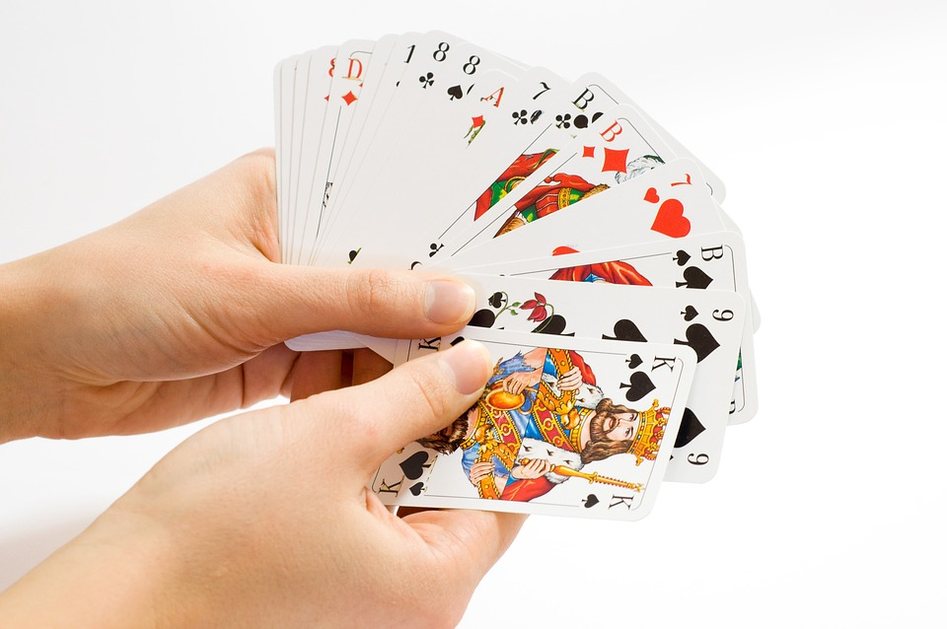

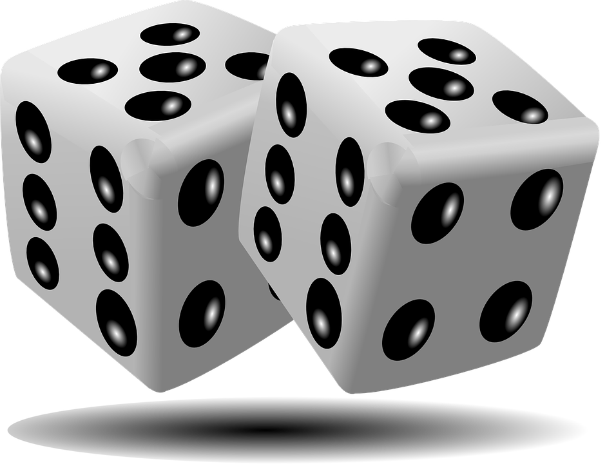

# **Calcul d’une probabilité**

|  |
| --- |
| La probabilité d’un événement est un nombre de 0 à 1 (ou 0 % à 100 %). |



Exemples :

1. On pige une forme dans la boîte suivante.
2. Quelle est la probabilité de piger un cercle?
3. Quelle est la probabilité de piger un carré?
4. On pige une carte d’un jeu de 52 cartes.

|  |  |
| --- | --- |
| 1. _________ 2. _________ 3. _________ | 1. _________ 2. _________ |

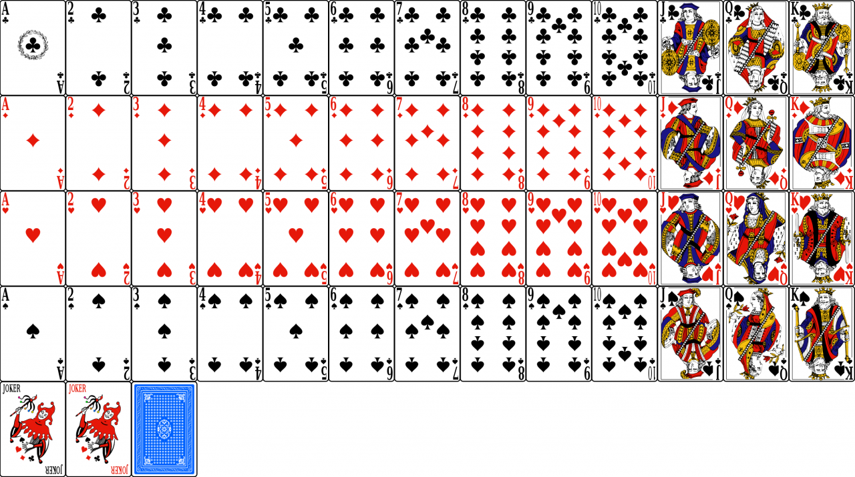

# **Types d’événements**

|  |
| --- |
| * L’événement est certain si la probabilité de l’obtenir est 1. * L’événement est impossible si la probabilité de l’obtenir est 0. * L’événement est probable si la probabilité de l’obtenir est entre 0 et 1. |

Exemple : Je pige un élève au hasard dans la classe.

1. Quelle est la probabilité de piger un élève réginien?
2. Quelle est la probabilité de piger un garçon?
3. Quelle est la probabilité de piger Bob l’éponge carré?

|  |
| --- |
| La somme de toutes les probabilités des événements élémentaires d’une expérience aléatoire est 1. |

Exemple : Un sac contient des billes bleues, des billes rouges et des billes jaunes. La probabilité d’obtenir une bille bleue est de et la probabilité d’obtenir une bille jaune est de . Quelle est la probabilité d’obtenir une bille rouge?

# **Expérience aléatoire à plusieurs étapes**

|  |
| --- |
| Lorsqu’on fait deux tirages ou plus dans un même événement, on parle alors d’expérience aléatoire à plusieurs étapes. |

Exemple : Donne l’univers des résultats possibles pour les événements suivants.

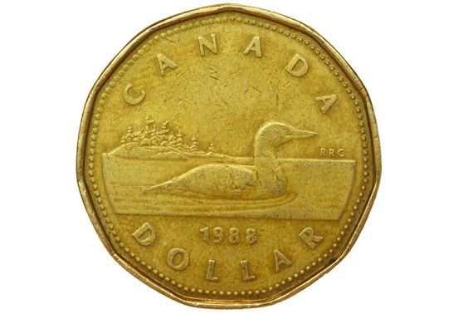

1. Lancer une pièce de monnaie deux fois.

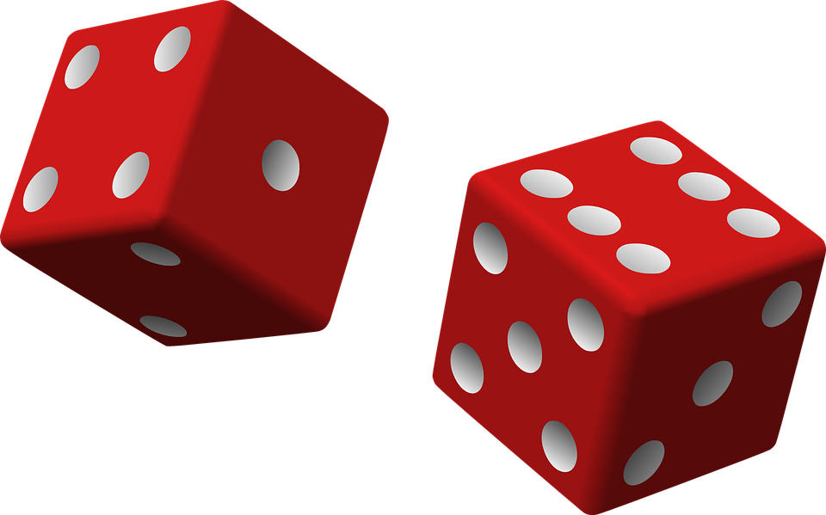

1. Lancer une pièce de monnaie est un dé à 6 faces.

|  |
| --- |
| Dans une expérience aléatoire à plusieurs étapes, la probabilité d’un événement est égale au **produit** des probabilités de chacun des événements. |

Exemple : Trouve les probabilités des événements suivants.

|  |  |  |
| --- | --- | --- |
| a) | Lancer un dé à deux reprises et obtenir 5 les deux fois. |  |
| b) | Lancer une pièce de monnaie 3 fois et obtenir pile les trois fois. |  |
| c) | Lancer un dé, puis une pièce de monnaie et obtenir 3 et face. |  |
| d) | Lancer un dé, puis une pièce de monnaie, et obtenir un nombre pair et pile. |  |
| e) | Lancer un dé, une pièce de monnaie et tirer une carte et obtenir (multiple de 3, pile, carte de cœur). |  |

# **Expérience aléatoire à plusieurs étapes « avec remise » et « sans remise »**

Exemple :

1. Dans un sac contenant 4 billes rouges, 2 billes vertes et 3 billes bleues, on veut déterminer la probabilité de piger une bille **rouge**, suivie d’une bille **verte**:



1. Si on remet la bille rouge dans le sac après le premier tirage?

* Il y a ________ tirages à effectuer.
* Lors du 1er tirage, il y a ______ billes dans le sac.
* Lors du 2e tirage, il y a ______ billes dans le sac.

* C’est une expérience aléatoire __________ remise.

1. Si on **ne** remet **pas** la bille rouge dans le sac après le premier tirage?

* Il y a ________ tirages à effectuer.
* Lors du 1er tirage, il y a ______ billes dans le sac.
* Lors du 2e tirage, il y a ______ billes dans le sac.

* C’est une expérience aléatoire __________ remise.

CONCLUSION :

1. Dans un sac contenant 4 billes rouges, 2 billes vertes et 3 billes bleues, on veut déterminer la probabilité de piger une bille **verte**, suivie d’une bille **verte**:



1. Si on remet la bille verte dans le sac après le premier tirage?

* Il y a ________ tirages à effectuer.
* Lors du 1er tirage, il y a ______ billes dans le sac.
* Lors du 2e tirage, il y a ______ billes dans le sac.

1. Si on **ne** remet **pas** la bille verte dans le sac après le premier tirage?

* Il y a ________ tirages à effectuer.
* Lors du 1er tirage, il y a ______ billes dans le sac.
* Lors du 2e tirage, il y a ______ billes dans le sac.

1. Dans un sac contenant 4 billes rouges, 2 billes vertes et 3 billes bleues, on veut déterminer la probabilité de piger :
2. une bille verte **ou** une bille rouge :

* Il y a ________ tirages à effectuer.

1. une bille verte, **puis** une bille rouge, avec remise :

* Il y a ________ tirages à effectuer.
* Expérience _______ remise.

|  |
| --- |
| ATTENTION : |

1. 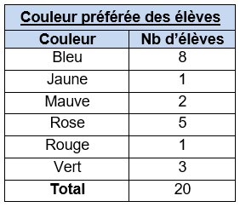Voici un tableau de distribution montrant la couleur préférée de certains élèves de première secondaire.
2. Si je choisis au hasard deux élèves différents, quelle est la probabilité que leurs couleurs préférées soient le bleu, puis le rose?
3. Si je choisis au hasard deux élèves différents, quelle est la probabilité que leurs couleurs préférées soient le rose, puis le bleu?
4. Si je choisis au hasard trois élèves différents, quelle est la probabilité que leurs couleurs préférées soient le jaune, puis le mauve et finalement le vert?
5. Si je choisis cinq élèves différents au hasard, quelle est la probabilité que leurs couleurs préférées soient le rose, le rose, le bleu, le vert et le vert?
6. Si je choisis au hasard un élève, quelle est la probabilité que sa couleur préférée soit une couleur primaire?

# **Dénombrement**

|  |
| --- |
| Le dénombrement est le nombre total de résultats possibles pour une expérience aléatoire. Il existe plusieurs façons d’effectuer un dénombrement :   * la grille * le réseau * le diagramme en arbre |

1. **La grille**

|  |
| --- |
| La grille peut être utilisée seulement lorsqu’il y a deux étapes à l’expérience aléatoire. |

Exemple : On lance un dé et une pièce de monnaie. Représente tous les résultats dans une grille, puis donne le nombre total de résultats.

|  |  |  |
| --- | --- | --- |
|  |  |  |
|  |  |  |
|  |  |  |
|  |  |  |
|  |  |  |
|  |  |  |
|  |  |  |

Il y a __________ résultats possibles.

1. **Le réseau**

Exemple : Représente la situation suivante à l’aide d’un réseau.

Il existe 3 routes entre les maisons A et B (route 10, route 15 et route 22) et 2 routes entre les maisons B et C (route Rouge et route Noire). Combien existe-t-il de chemins possibles pour passer de la maison A à la maison C?

Réseau



**Maison A**

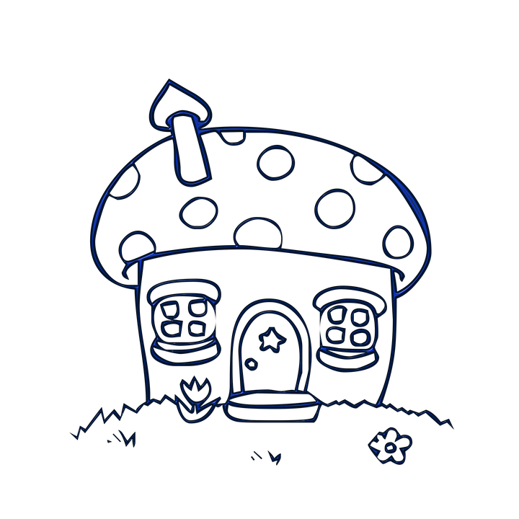

**Maison B**



**Maison C**

Dénombrement

Questions

1. Quelle est la probabilité d’emprunter la route 10 sur le chemin menant de la maison A à la maison C?
2. Quelle et la probabilité que le chemin emprunté soit (Route 10, Route Rouge)?
3. **Diagramme en arbre**

Exemple : Voici un diagramme en arbre représentant une situation.

1. Complète la dernière colonne du diagramme en arbre.

|  |  |  |  |  |
| --- | --- | --- | --- | --- |
|  | Chemise | Cravate | Pantalon | Résultats possibles |
|  | | | |  |

1. Invente une situation qui pourrait être représentée par ce diagramme en arbre.

1. Quelle est la probabilité de choisir la chemise verte, la cravate noire et le pantalon gris?

Exemple : Bob et Berthe veulent acheter un gâteau pour fêter la fin de leurs apprentissages en première secondaire. Bien entendu, le gâteau sera aux bananes. Par contre, ils doivent décider si le glaçage sera au chocolat ou à la vanille, si les décorations seront des singes, des bananes ou des palmiers et si le gâteau sera de forme rectangulaire ou circulaire. Trace un diagramme en arbre représentant cette situation **et** détermine le nombre d’options qui s’offrent à Bob et Berthe.

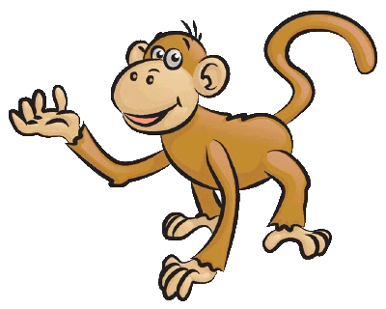

Exercices

1. Déterminez si les expériences suivantes sont aléatoires ou non.
2. Lancer deux dés numérotés de 1 à 6 et prévoir la somme des nombres inscrits sur chacune des faces supérieures. _______
3. Tirer une bille d’un sac contenant uniquement des billes rouges et prévoir sa couleur. ________
4. Dans un grand aéroport, prévoir la réponse d’une personne inconnue à qui l’on demande l’endroit où elle se rend. ________
5. Donnez l’univers des résultats possibles de chacune des situations suivantes.

1. Choisir une lettre au hasard parmi celles constituant le mot « *mathématique*».
2. Demander à une personne de nommer son nombre préféré.
3. Choisir au hasard un nombre pair compris entre 1 et 20.
4. Choisir un nombre premier compris entre 10 et 25.
5. Indiquez si les événements suivants sont probables(P), certains(C) ou impossibles(I).
6. Obtenir une bille bleue en tirant une bille d’un sac contenant des billes rouges et des billes vertes. ________
7. Tirer un nombre pair parmi tous les multiples de 4. ________
8. Tirer le huit de cœur d’un jeu de cartes. ________
9. Gagner le gros lot si tu n’as pas de billet de loterie. ________
10. Tirer successivement trois cartes de pique d’un jeu de cartes. ________
11. On tire au hasard une carte d’un jeu de 52 cartes. Quelle est la probabilité d’obtenir :
12. La dame de trèfle?
13. Une carte de carreau?
14. Une figure de pique?
15. Un 2?
16. Lorsque l’aiguille de chacune des roues ci-dessous arrête de tourner, déterminez la probabilité d’obtenir A.



1. On tire des lettres formant le mot *requin*. Quelle est la probabilité d’obtenir :
2. un *i*?
3. une consonne?
4. Un *w*?
5. En utilisant les lettres *a, b* et *c* une seule fois, on forme toutes les combinaisons de trois lettres possibles.
6. Dressez la liste de toutes ces combinaisons. _____________________________

_____________________________

1. Si l’on choisit une de ces combinaisons au hasard, quelle est la probabilité que celle-ci commence par une consonne?
2. Si l’on choisit une de ces combinaisons au hasard, quelle est la probabilité que celle-ci se termine par une voyelle?
3. Dans une manufacture, on produit 250 chandelles en spirales et 350 chandelles ordinaires en une minute. On constate cependant que 15 chandelles spirales et 20 chandelles ordinaires sont imparfaites.
4. Si on choisit au hasard une chandelle parmi les chandelles spirales, quelle est la probabilité d’obtenir une chandelle imparfaite?
5. Si on choisit au hasard une chandelle parmi les chandelles ordinaires, quelle est la probabilité d’obtenir une chandelle parfaite?
6. Si on mélange les deux types de chandelles produites en une minute, quelle serait la probabilité d’obtenir, au hasard, une chandelle imparfaite?
7. Geneviève doit faire tourner l’une de ces trois roues. Si la roue s’arrête sur un bonhomme sourire, elle gagne 50 $. Quelle roue devrait-elle faire tourner pour que ses chances de gagner soient les meilleures? Expliquez votre réponse.

Roue 1

Roue 3

Roue 2

Réponse :

1. On lance un dé pipé (truqué) ayant une face marquée d’un « 2 », deux faces marquées d’un « 4 » et trois faces marquées d’un « 5 ».
2. _______________
3. _______________
4. _______________
5. Dans la ferme de M.Mathurin, il y a 24 chevaux, 6 vaches, 2 poulets et 12 cochons. On choisit un animal au hasard.
6. _______________
7. _______________
8. _______________
9. On choisit au hasard une lettre du mot « persévérance ».
10. Donnez l’univers des résultats possibles.
11. _______________
12. _______________
13. Donnez l’événement « obtenir une consonne ».
14. Vrai ou faux

|  |  |
| --- | --- |
| 1. Un résultat est certain si sa probabilité est supérieure à 0. |  |
| 1. Dans la rue, demander à quelqu’un sa couleur préférée est une expérience aléatoire. |  |
| 1. Un résultat est d’autant plus probable que sa probabilité se rapproche de 1. |  |
| 1. Dans la rue, demander à quelqu’un son âge à la naissance est une expérience aléatoire. |  |
| 1. La probabilité de choisir un jour de la semaine ayant la lettre « a » est . |  |

1. Voici 3 contenants de billes.

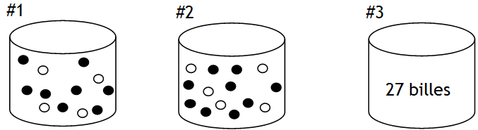

1. Si vous pigez une bille noire, vous gagnez le gros lot, sinon, meilleure chance la prochaine fois. Dans lequel des contenants, 1 ou 2, devriez-vous piger une bille pour que vos chances soient meilleures? (démarche)
2. Combien de billes noires devrait-il y avoir dans le contenant #3 pour que la probabilité de tirer une bille noire dans ce contenant soit égale à celle de tirer une bille blanche dans le contenant #1? (démarche)
3. Un jeu télévisé consiste à faire tourner 3 roues.

b

a

1

5

2

3

4

6

7

8

Déterminez .

1. Soit l’arbre des probabilités ci-dessous :

Blond

Brun

Roux

Brun

Bleu

Raides

Frisés

Couleur de

cheveux

Type de cheveux

Couleur des yeux

Résultats

Probabilités

Raides

Frisés

Brun

Bleu

Raides

Frisés

Raides

Frisés

Brun

Bleu

Raides

Frisés

Raides

Frisés

2/8

1/8

1/4

5/8

3/4

1/4

1/4

3/4

3/4

2/3

2/3

2/3

2/3

2/3

2/3

1/3

1/3

1/3

1/3

1/3

1/3

1. Complétez-le.
2. Quel résultat a la plus grande probabilité? Pourquoi?
3. Dans l’ensemble {orignal, pic bios, truite, canard, grenouille, chevreuil, mésange, brochet, renard, ver de terre},
4. Quelle est la probabilité de choisir un animal à plumes ou à poils?
5. Quelle est la probabilité de choisir un animal avec des ailes ou des nageoires?
6. Quelle est la probabilité de choisir un animal ayant 4 pattes?
7. Voici un arbre de probabilités. Complétez-le.



1. En lançant trois fois un dé, que vaut P(2, 3, 4)?
2. En lançant deux fois un dé, que vaut P(1,6)?
3. À trois reprises, on lance une pièce de monnaie en l’air en notant après chaque lancer le résultat obtenu. Trouver P(Face, Pile, Pile).
4. Dans une expérience aléatoire, on lance un dé et on tire une carte dans un jeu de cartes.
5. Combien de résultats sont possibles? _______
6. _______________________
7. ______________________
8. Un sac contient 8 gommes aux fraises, 6 gommes à la cannelle, 12 gommes à la menthe et 10 gommes aux raisins.
9. Quelle est la probabilité de piger une gomme aux fraises?
10. Quelle est la probabilité de piger une gomme à la cannelle ou à la menthe?
11. Quelle est la probabilité de piger une gomme à la cannelle ou aux raisins?
12. Quelle est la probabilité de piger une gomme?
13. Un jeune couple espère avoir 3 enfants.
14. Complétez l’arbre des probabilités.



1. Quelle est la probabilité que le couple ait 3 garçons?
2. Une expérience compte 3 résultats. La probabilité d’obtenir le premier résultat est et la probabilité d’obtenir le second résultat est . Déterminez la probabilité d’obtenir le troisième résultat.
3. Dans une expérience aléatoire, on lance un dé et une pièce de monnaie.

1. Dans un jeu de cartes :
2. Quelle est la probabilité de piger un valet, une dame ou un roi?
3. Quelle est la probabilité de piger un 7 ou un as?
4. Quelle est la probabilité de piger un pique ou un trèfle?
5. Quelle est la probabilité de piger un cœur ou un as?
6. Dans un coffre, il y a 6 saphirs, 4 rubis, 6 émeraudes et 2 diamants.


10. Si je pige 2 pierres précieuses que je ne remets pas dans le coffre après chaque tirage :

13. Si je pige 2 pierres précieuses, mais que je remets la pierre dans le coffre après chaque tirage :

16. Dans une expérience aléatoire, on lance une pièce de monnaie, puis un dé. Quelle est la probabilité d’obtenir :
17. pile sur la pièce de monnaie?
18. un 6 sur le dé?
19. face sur la pièce de monnaie et un nombre pair sur le dé?
20. pile sur la pièce de monnaie et un nombre supérieur à 2 sur le dé?
21. On lance un dé, puis on tire ensuite une carte d’un jeu de 52 cartes.
22. Quelle est la probabilité de tirer une carte de cœur?
23. Quelle est la probabilité d’obtenir un 5 sur le dé et de tirer une carte de cœur?
24. Quelle est la probabilité d’obtenir un 3 sur le dé et de tirer un roi?
25. Quelle est la probabilité d’obtenir un nombre impair sur le dé et de tirer une carte rouge?
26. Un sac contient 8 billes bleues, 2 billes noires, 5 billes blanches et 1 bille rouge. On tire une bille, on note sa couleur, puis on la remet dans le sac pour ensuite tirer une autre bille.
28. On interroge une personne au hasard dans la rue. On lui demande quel jour de la semaine elle est née et quel est son mois de naissance. Quelle est la probabilité que :
29. la personne réponde « lundi et Janvier »?
30. la personne soit née un jour de semaine (lundi au vendredi) et soit né en avril?
31. la personne soit née un jour de fin de semaine et en décembre?
32. On lance successivement deux pièces de 25 cents. Quelle est la probabilité d’obtenir :
33. Pile et pile? c) Face et pile?
34. Pile et face? d) Face et face?
35. On lance un dé cinq fois. Encerclez la séquence qui a la probabilité la plus élevée parmi les séquences suivantes, puis expliquez votre choix.

**A** 1-1-2-4-5 **B** 5-5-5-5-5 **C** 1-2-3-4-5 **D** 4-3-4-3-4

Explication :

1. Dans un sac de suçons, il y a 10 suçons rouges, 7 suçons orange, 5 suçons mauves et 8 suçons verts. Vous tirez au hasard deux suçons l’un après l’autre sans les remettre dans le sac. Déterminez la probabilité que :
2. les deux suçons soient rouges?
3. le premier soit vert et le second, mauve?
4. les deux suçons soient mauves?
5. le premier soit orange et le second, bleu?
6. On lance une pièce de monnaie et on lance un dé à 6 faces. Quelle est la probabilité d’obtenir :
7. pile sur la pièce de monnaie et 6 sur le dé?
8. face sur la pièce de monnaie et un nombre premier sur le dé?
9. pile sur la pièce de monnaie et un nombre supérieur à 4 sur le dé?
10. Édith veut se déguiser pour l’Halloweenn. Elle a le choix entre différents chandails : 2 roses, 3 bruns et 2 noirs. Comme masque, elle peut choisir un masque de sorcière ou un masque de vieillard. Enfin, son choix de pantalon est le suivant : 3 gris, 2 noirs 1 beige et 3 bleus. Si Édith choisit au hasard un chandail, un masque et un pantalon, quelle est la probabilité qu’elle soit :
11. une sorcière avec un chandail rose et un pantalon bleu?
12. un vieillard avec un chandail noir et un pantalon rose?
13. habillée avec un chandail brun et un pantalon autre que le gris?
14. une sorcière vêtue tout en noir?
15. On a mis les jetons suivants dans 2 sacs :

* Dans le sac A : 3 jetons jaunes, 2 jetons rouges et 1 jeton vert.
* Dans le sac B : un jeton de chaque couleur (jaune, rouge, vert).

Quel événement a le plus de chances de se réaliser?

1. Tirer un jeton rouge du sac A ou un jeton rouge du sac B?
2. Tirer un jeton vert du sac A ou tirer un jeton vert du sac B?
3. Ton amie possède 3 chemises (rose, verte, mauve), 2 pantalons (lignés ou unis) et 2 paires de souliers (noir ou gris).
4. Représentez tous les cas possibles à l’aide d’un diagramme en arbre.
5. De combien de façons différentes ton amie peut-elle s’habiller?